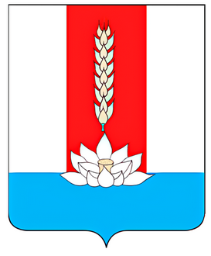

Администрация
Черниговского муниципального округа

ПОСТАНОВЛЕНИЕ

12.02.2024 с. Черниговка № 158 - па

Об утверждении состава комиссии по соблюдению требований к служебному поведению муниципальных служащих и урегулированию конфликта интересов в администрации Черниговского муниципального округа

Руководствуясь Федеральным законом от 02.03.2007 года № 25-ФЗ «О муниципальной службе в Российской Федерации, Указом Президента Российской Федерации от 01.07.2010 № 821, Уставом Черниговского муниципального округа, администрация Черниговского муниципального округа
ПОСТАНОВЛЯЕТ:
1. Утвердить состав комиссии по соблюдению требований к служебному поведению муниципальных служащих и урегулированию конфликта интересов в администрации Черниговского муниципального округа (приложение).
2. Постановление администрации Черниговского района от 28.11.2017 № 780-па «Об утверждении состава комиссии по соблюдению требований к служебному поведению муниципальных служащих и урегулированию конфликта интересов в Администрации Черниговского района» признать утратившим силу с 01.01.2024 года.
3. Настоящее постановление подлежит опубликованию в газете «Новое время» и на официальном сайте администрации Черниговского муниципального округа и вступает в силу с 01.01.2024 года.
4. Контроль за исполнением настоящего постановления возложить на заместителя главы, руководителя аппарата администрации Черниговского муниципального округа - Н. Н. Солоненко.

Глава Черниговского района К. В. Хижинский

